INVITAŢIE,

Sucursala Teritorială Iaşi a Colegiului Naţional al Asistenţilor Sociali din România
în parteneriat cu
Centrul de Formare Profesională al Direcţiei Generale de Asistenţă Socială şi Protecţia Copilului Iaşi

vă invită să participaţi la cea de-a treia ediție a
SEMINARUL REGIONAL
“FAMILIA ÎN SOCIETATEA CONTEMPORANĂ”
IAŞI, 30 – 31 MAI 2016

În această perioadă a anului, se serbează două valori esenţiale: FAMILIA (în data de 15 mai - Ziua Internaţională a Familiei) şi COPILUL (în data de 1 iunie – Ziua Internaţională a Copilului).
Activitatea profesională a asistenţilor sociali se derulează în raport cu aceste două valori. În acest sens dedicăm o manifestare cu caracter ştiinţific, care este şi o activitate de formare profesională continuă pentru asistenţii sociali.
Seminarul va fi organizat pe două secţiuni:
- Secţiunea 1 – Protecția copilului în diverse medii de ocrotire
- Secţiunea 2 – „Constelația” familială și protecția socială

„Fiecare asistent social este un COPIL şi are o FAMILIE”

Data şi intervalul orar: 30 MAI 2016 – luni, orele 10.00 – 16.00
31 MAI 2016 – marţi, orele 10.00 – 16.00
Locaţia: Centrul de Formare Profesională al D.G.A.S.P.C. Iaşi din Str. Azilului, Nr. 1, Iaşi
Evenimentul face parte din strategia de implicare a asistenţilor sociali din județele Moldovei în perfecţionarea serviciilor oferite în sistemul de asistență socială din mediul guvernamental și non-guvernamental.
În cadrul seminarului participanţii:
- vor învăța să deprindă tehnici și modalități de soluționarea a situațiilor de crize familiale;
- vor deprinde abilitățile de ascultare și interacționare cu copiii și cu membrii familiei extinse;
- vor pune întrebări și își vor exprima părerile cu privire la noile modalități de organizare a familiei - familia contemporană (concubinaj, familia mono parentală - dificultăți care pot apărea);
- vor dezbate temele prezentate despre copil - fragilitatea vârstei și posibile situații de risc în care pot ajunge, copilărie - noua copilărie, importanța atașamentului față de copii, față de părinți și importanța creării legăturilor dintre copil și membrii familiei extinse;
- vor dezbate teme precum instituții de ocrotori versus menținerea copilului în familie;
- vor identifica punctele forte și punctele slabe ale instituțiilor de ocrotire precum și alternativele la aceste medii;
- vor avea loc discuții în grupuri de lucru, iar apoi se vor împărtășii tuturor participaților;
- vor avea posibilitatea de a alege cele mai bune metode de abordarea a familiilor ce provin din diverse medii.

Menționăm şi următoarele aspecte:
- Pentru a participa la acest eveniment nu se percep taxe de înscriere/participare;
- CNASR acordă 2 credite profesionale asistenţilor sociali înscrişi în Registru CNASR;
- Încurajăm asistenţii sociali din regiunea Moldovei să se înscrie cu lucrări la seminar (ex. lucrări științifice, prezentarea rezultatelor unui studiu realizat de d-voastră sau a unor concluzii desprinse din activitatea d-voastră, etc.);

Vă așteptăm!
Cu stimă,
Dr. Roxana NECULA
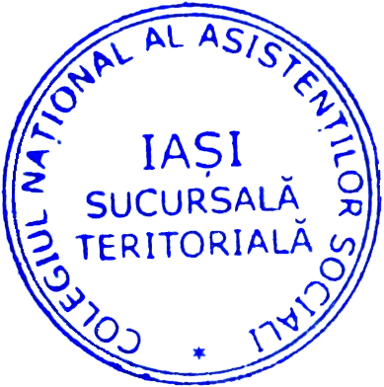
Președinte CNASR IAȘI

